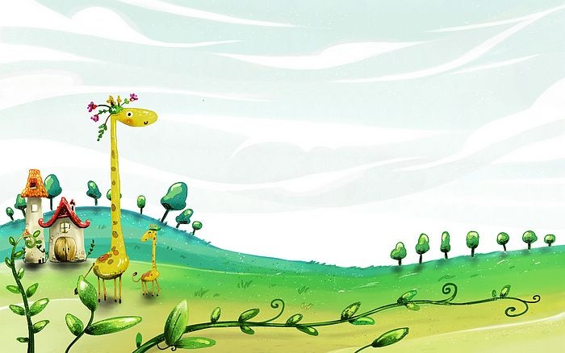

臺中市政府地方稅務局「服務心．服務情」故事分享單
音樂陶冶心情,典雅悠揚的曲目令人心靈舒暢，今年的「税樂交響金曲夜」是我們地稅局想給民眾除了傳達稅政新訊息外，同時給予完全不一樣的一場音樂饗宴。
博感情故事 發生時間 | 104年6月27日
博感情故事 發生地點 | 圓滿劇場
故事主題 | 溫馨的夏夜音樂饗宴
故事主角 (含同仁及民眾) | 民眾與臺中市政府地方稅務局團隊
撰稿人 | 陳惠珍
夜空下，台中市交響樂團氣勢磅礡的演奏，與金曲歌手秀蘭瑪雅、殷正洋、許景淳等優秀藝人天籟美聲超乎想像契合，民眾巳完全陶醉在這夏夜的音樂饗宴，逐漸忘卻惱人的壓力和煩躁的天氣!節目時而穿插如玲舞蹈團曼妙舞姿，更讓現場觀眾沈醉不已。
美好的聚會總覺得時間溜得特別快，音樂會在不斷的叫好與安可聲中落幕了，民眾陸續離場時一句句「謝謝税務局團隊，你們辛苦了，你們很棒!」，霎時感動的情緒湧上心頭，淚水濕了眼眶，回想同仁們從前期的辛苦籌備規劃，與積極克服期間各項作業和表演者的異動，到節目開演前的工作謹慎排練，皆無不戮力以赴堅忍的完成整場活動，這真是無可替代的團隊服務!
活動中所募集的發票則全數捐贈公益團體，更完美了此次音樂會，溫馨感動的音樂饗宴－明年再見了！

